Přihláška na prožitkový seminář
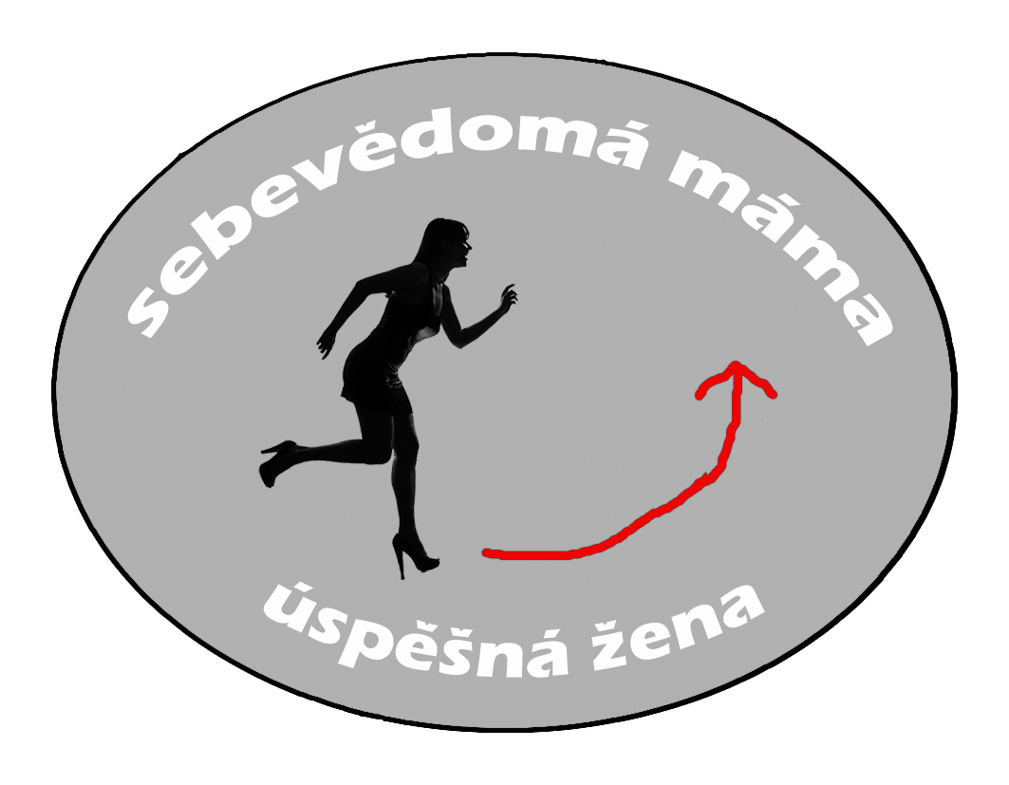
Místo: MC KAROlínka
Cena: 2800Kč / 10 lekcí / 120 min.
Lektorka: Mgr. Art. Barbora Klenčíková

Jméno a příjmení ……………………………………………………............

Tel……………………………………………………………………

E-mail………………………………………………………………..

Přihlašuji svou kamarádku:

Jméno a příjmení ……………………………………………………...........

Tel……………………………………………………………………

E-mail……………………………………………………………….

NEVRATNOU zálohu 500 Kč je třeba uhradit nejpozději 15. prosince 2014.
č. účtu: 170338485/0300 (Do zprávy pro příjemce uveďte jméno a název kroužku) nebo hotově v MC KAROlínka. Zbylou částku je třeba zaplatit do konce ledna 2015.
Dle zákona č. 101/2000 Sb. o ochraně osobních údajů budou údaje (data) uvedené na přihlášce využívány pouze pro potřeby organizace OS KARO, mateřské centrum KAROlínka, a nebudou poskytnuty třetím osobám. (Odesláním souhlasíte se zpracováním osobních údajů )

Datum: Podpis:

